Об утверждении регламента государственной услуги "Аттестация производителей оригинальных, элитных семян, семян первой, второй и третьей репродукций и реализаторов семян"
Утративший силу
Постановление акимата Актюбинской области от 23 апреля 2014 года № 114. Зарегистрировано Департаментом юстиции Актюбинской области 26 мая 2014 года № 3907. Утратило силу постановлением акимата Актюбинской области от 5 июня 2015 года № 190
Сноска. Утратило силу постановлением акимата Актюбинской области от 05.06.2015 № 190 (порядок введения в действие см. п. 5).
В соответствии со статьей 27 Закона Республики Казахстан от 23 января 2001 года "О местном государственном управлении и самоуправлении в Республике Казахстан", пунктом 3 статьи 16 Закона Республики Казахстан от 15 апреля 2013 года "О государственных услугах", постановлением Правительства Республики Казахстан от 5 марта 2014 года № 199 "Об утверждении стандарта государственной услуги "Аттестация производителей оригинальных, элитных семян, семян первой, второй и третьей репродукций и реализаторов семян" акимат Актюбинской области ПОСТАНОВЛЯЕТ:
1.
Утвердить прилагаемый регламент государственной услуги "Аттестация производителей оригинальных, элитных семян, семян первой, второй и третьей репродукций и реализаторов семян".
2.
Государственному учреждению "Управление сельского хозяйства Актюбинской области" обеспечить размещение настоящего постановления в информационно-правовой системе "Әділет".
3.
Контроль за исполнением настоящего постановления возложить на заместителя акима области Тагимова М.М.
4.
Настоящее постановление вводится в действие по истечении десяти календарных дней после дня его первого официального опубликования, но не ранее введения в действие постановления Правительства Республики Казахстан от 5 марта 2014 года № 199 "Об утверждении стандарта государственной услуги "Аттестация производителей оригинальных, элитных семян, семян первой, второй и третьей репродукций и реализаторов семян".
Аким области |  | А.Мухамбетов
Утвержден
постановлением акимата
Актюбинской области
от 23 апреля 2014 года
№ 114
Регламент государственной услуги "Аттестация производителей оригинальных, элитных семян, семян первой, второй и третьей репродукций и реализаторов семян"
1. Общие положения
1.
Государственная услуга "Аттестация производителей оригинальных, элитных семян, семян первой, второй и третьей репродукций и реализаторов семян" (далее – государственная услуга) оказывается государственным учреждением "Управление сельского хозяйства Актюбинской области" (далее – услугодатель) расположенного по адресу: город Актобе, проспект Абилкайыр-хана, дом 40, тел. 8 (7132) 56-34-28, а также веб-портал "электронного правительства": www.e.gov.kz (далее – ПЭП) или веб-портал "Е-лицензирование" www.elicense.kz., при условии наличия у физических и юридических лиц (далее - услугополучатель) электронной цифровой подписи (далее - ЭЦП).
Прием заявлений и выдача результатов оказания государственной услуги осуществляется через услугодателя и ПЭП.
2.
Форма оказания государственной услуги: электронная (частично автоматизированная) и (или) бумажная.
3.
Результатом оказываемой государственной услуги является выдача свидетельства об аттестации либо мотивированный ответ услугодателя об отказе в оказании государственной услуги в случаях и по основаниям, предусмотренным Стандартом государственной услуги "Аттестация производителей оригинальных, элитных семян, семян первой, второй и третьей репродукций и реализаторов семян" утвержденного постановлением Правительства Республики Казахстан от 5 марта 2014 года № 199 (далее - Стандарт) в форме электронного документа, удостоверенного электронной цифровой подписью (далее – ЭЦП) уполномоченного должностного лица услугодателя.
В случае обращения к услугодателю за получением свидетельства на бумажном носителе свидетельство об аттестации оформляется в электронном формате, распечатывается, заверяется печатью и подписывается руководителем услугодателя.
2. Описание порядка действий структурных подразделений (работников) услугодателя в процессе оказания государственной услуги
4.
Основанием для начала процедуры по оказанию государственной услуги:
посредством веб-портала "электронного правительства" www.e.gov.kz или через веб-портал "Е-лицензирование" www.elicense.kz, является запрос в форме электронного документа удостоверенного ЭЦП;
при обращении к услугодателю:
заявление по форме согласно приложению 1 к стандарту государственной услуги;
5.
Содержание каждой процедуры (действия), входящей в состав процесса оказания государственной услуги.
1)
специалист канцелярии услугодателя с момента подачи услугополучателем необходимых документов указанных в пункте 9 Стандарта в течение 30 (тридцати) минут осуществляет прием и регистрирует.
Результат – регистрация, выдача талона о принятых документах и направляет документы на резолюцию руководству услугодателя.
2)
руководство услугодателя ознакамливается в течение 1 (одного) рабочего дня с поступившими документами и направляет для исполнения.
Результат – направляет поступившие документы для оказания государственной услуги руководителю отдела услугодателя.
3)
руководитель отдела услугодателя в течение 1 (одного) рабочего дня определяет ответственного исполнителя услугодателя, направляет поступившие документы;
Результат – направляет поступившие документы ответственному исполнителю услугодателя.
4)
ответственный исполнитель услугодателя в течение 3 (трех) рабочих дней проверяет полноту представленных документов и уведомляет экспертную комиссию о выезде на место.
Результат – уведомление экспертной комиссии о выезде на место (далее – Комиссия).
5)
комиссия с выездом на место, в течение 3 (трех) рабочих дней определяет степень соответствия услугополучателя требованиям.
Результат – на основании обследования экспертной комиссии составляется акт обследования.
6)
комиссия в течение 3 (трех) рабочих дней по итогам обследования рассматривает документы, на основании решения комиссии оформляет протокол, подписывается всеми членами комиссии.
Результат – подписание протокола, принятие решения о соответствии или несоответствии требованиям услугополучателя в оказании государственной услуги.
7)
ответственный исполнитель услугодателя рассматривает заключение комиссии и в течение 8 (восьми) рабочих дней готовит проект постановления акимата области.
Результат – постановление акимата области о присвоении статуса субъекта семеноводства.
8)
руководство услугодателя подписывает в течение 1 (одного) рабочего дня свидетельство об аттестации либо мотивированный ответ об отказе в оказании государственной услуги.
Результат – свидетельство об аттестации либо мотивированный ответ.
9)
ответственный исполнитель услугодателя выдает в течение 30 (тридцати) минут свидетельство об аттестации или мотивированный ответ об отказе в оказании государственной услуги услугополучателю.
Результат – выдача свидетельство об аттестации или мотивированного ответа об отказе в оказании государственной услуги.
3. Описание порядка взаимодействия структурных подразделений (работников) услугодателя в процессе оказания государственной услуги
6.
Перечень структурных подразделений (работников) услугодателя, которые участвуют в процессе оказания государственной услуги:
1)
канцелярия услугодателя;
2)
руководство услугодателя;
3)
руководитель отдела услугодателя;
4)
ответственный исполнитель услугодателя;
5)
комиссия
7.
Описание последовательности процедур (действий) сопровождается блок-схемой прохождения каждого процедуры (действия) с указанием длительности каждой процедуры (действия), согласно в приложению 1 к настоящему Регламенту.
4. Описание использования информационных систем в процессе оказания государственной услуги
8.
Описание порядка обращения и последовательности процедур (действий) услугополучателя при оказании государственной услуги через ПЭП.
1)
услугополучатель осуществляет регистрацию на ПЭП с помощью своего регистрационного свидетельства ЭЦП, которое хранится в интернет-браузере компьютера услугополучателя (осуществляется для незарегистрированных услугополучателей на ПЭП);
2)
процесс 1 – прикрепление в интернет-браузер компьютера услугополучателя регистрационного свидетельства ЭЦП, процесс ввода услугополучателем пароля (процесс авторизации) на ПЭП для получения государственной услуги;
3)
условие 1 – проверка на ПЭП подлинности данных о зарегистрированном услугоплучателе через логин индивидуальный идентификационный номер/бизнес идентификационный номер (далее - ИИН/БИН) и пароль;
4)
процесс 2 – формирование ПЭПом сообщения об отказе в авторизации в связи с имеющимися нарушениями в данных услугополучателя;
5)
процесс 3 – выбор услугополучателем услуги, указанной в настоящем Регламенте, вывод на экран формы запроса для оказания услуги и заполнение услугополучателем формы (ввод данных) с учетом ее структуры и форматных требований, прикреплением к форме запроса необходимых документов в электронном виде;
6)
процесс 4 – оплата услуги на платежный шлюз "электронного правительства" (далее – ПШЭП), а затем эта информация поступает в информационной системе государственной базы данных "Е-лицензирование" (далее - ИС ГБД "ЕЛ");
7)
условие 2 – проверка в ИС ГБД "ЕЛ" факта оплаты за оказание услуги;
8)
процесс 5 – формирование сообщения об отказе в запрашиваемой услуге, в связи с отсутствием оплаты за оказание услуги в ИС ГБД "ЕЛ";
9)
процесс 6 - выбор услугополучателем регистрационного свидетельства ЭЦП для удостоверения (подписания) запроса;
10)
условие 3 – проверка на ПЭП срока действия регистрационного свидетельства ЭЦП и отсутствия в списке отозванных (аннулированных) регистрационных свидетельств, а также соответствия идентификационных данных между ИИН/БИН указанным в запросе, и ИИН/БИН указанным в регистрационном свидетельстве ЭЦП;
11)
процесс 7 – формирование сообщения об отказе в запрашиваемой услуге в связи с не подтверждением подлинности ЭЦП услугополучателя;
12)
процесс 8 – удостоверение (подписание) посредством ЭЦП услугополучателя заполненной формы (введенных данных) запроса на оказание услуги;
13)
процесс 9 – регистрация электронного документа (запроса услугополучателя) в ИС ГБД "ЕЛ" и обработка запроса в информационной системе автоматизированного рабочего место государственной базы данных "Е-лицензирование" (далее - ИС АРМ ГБД "ЕЛ");
14)
условие 4 – проверка услугодателем соответствия услугополучателя квалификационным требованиям и основаниям для выдачи лицензии;
15)
процесс 10 – формирование сообщения об отказе в запрашиваемой услуге в связи с имеющимися нарушениями в данных услугополучателя в ИС АРМ ГБД "ЕЛ";
16)
процесс 11 – получение услугополучателем результата услуги (электронная лицензия), сформированной ИС АРМ ГБД "ЕЛ". Электронный документ формируется с использованием ЭЦП услугодателя.
9.
Порядок использования информационных систем в процессе оказания государственной услуги через ПЭП представляется в приложении 2 к настоящему Регламенту.
10.
Описание порядка обращения и последовательности процедур (действий) при оказании государственной услуги через услугодателя.
1)
процесс 1 – ввод сотрудником услугодателя логина и пароля (процесс авторизации) в ИС АРМ ГБД "ЕЛ" для оказания государственной услуги;
2)
условие 1 – проверка в ИС АРМ ГБД "ЕЛ" подлинности данных о зарегистрированном сотруднике услугодателя через логин и пароль;
3)
процесс 2 – формирование ИС АРМ ГБД "ЕЛ" сообщения об отказе в авторизации в связи с имеющимися нарушениями в данных сотрудника услугодателя;
4)
процесс 3 – выбор сотрудником услугодателя услуги, указанной в настоящем Регламенте, вывод на экран формы запроса для оказания услуги и ввод сотрудником услугодателя данных потребителя;
5)
процесс 4 – направление запроса через шлюз "электронного правительства" (далее – ШЭП) в государственной базы данных юридических лиц/государственной базы данных физических лиц (далее - ГБД ЮЛ/ГБД ФЛ) о данных услугополучателя;
6)
условие 2 – проверка наличия данных услугополучателя в ГБД ЮЛ/ГБД ФЛ;
7)
процесс 5 – формирование сообщения о невозможности получения данных в связи с отсутствием данных услугополучателя в ГБД ЮЛ/ГБД ФЛ;
8)
процесс 6 – заполнение формы запроса в части отметки о наличии документов в бумажной форме и сканирование сотрудником услугодателя необходимых документов, предоставленных услугополучателем, и прикрепление их к форме запроса;
9)
процесс 7 – регистрация запроса и обработка услуги в ИС АРМ ГБД "ЕЛ";
10)
условие 3 – проверка услугодателем соответствия услугополучателя квалификационным требованиям и основаниям для выдачи лицензии;
11)
процесс 8 – формирование сообщения об отказе в запрашиваемой услуге в связи с имеющимися нарушениями в данных услугополучателя в ИС АРМ ГБД "ЕЛ";
12)
процесс 9 – получение услугополучателем результата услуги (электронная лицензия) сформированной ИС АРМ ГБД "ЕЛ". Электронный документ формируется с использованием ЭЦП услугодателя.
11.
Порядок использования информационных систем в процессе оказания государственной услуги через услугодателя представляется в приложении 3 к настоящему Регламенту.
12.
Подробное описание последовательности процедур (действий), взаимодействий структурных подразделений (работников) услугодателя в процессе оказания государственной услуги отражается в справочнике бизнес-процессов оказания государственной услуги согласно приложению 4 к настоящему регламенту. Справочник бизнес-процессов оказания государственной услуги размещается на интернет-ресурсе услугодателя.
Сноска. Регламент дополнен пунктом 12 в соответствии с постановлением акимата Актюбинской области от 17.09.2014 № 326 (вводится в действие по истечении десяти календарных дней после дня его первого официального опубликования).
Приложение 1
к Регламенту государственной
услуги "Аттестация
производителей оригинальных,
элитных семян, семян первой,
второй и третьей репродукций и
реализаторов семян"
Описание последовательности процедур (действий) сопровождается блок-схемой прохождения каждого процедуры (действия) с указанием длительности каждой процедуры (действия)
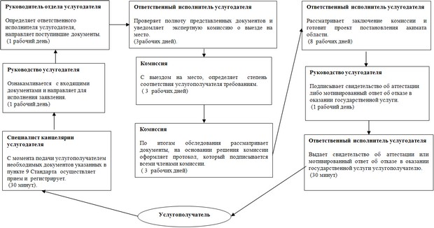
Приложение 2
к Регламенту государственной
услуги "Аттестация
производителей оригинальных,
элитных семян, семян первой,
второй и третьей репродукций
и реализаторов семян"
Порядок использования информационных систем в процессе оказания государственной услуги через ПЭП
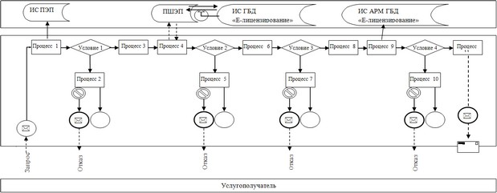
Приложение 3
к Регламенту государственной
услуги "Аттестация
производителей оригинальных
элитных семян, семян первой,
второй и третьей репродукций
и реализаторов семян"
Порядок использования информационных систем в процессе оказания государственной услуги через услугодателя
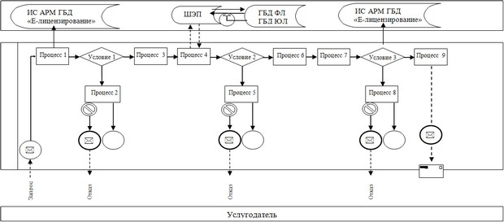
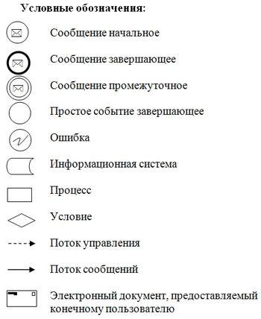
Приложение 4
к постановлению акимата
Актюбинской области
от 23 апреля 2014 года
№ 114
Справочник бизнес-процессов оказания государственной услуги
Сноска. Регламент дополнен приложением 4 в соответствии с постановлением акимата Актюбинской области от 17.09.2014 № 326 (вводится в действие по истечении десяти календарных дней после дня его первого официального опубликования).
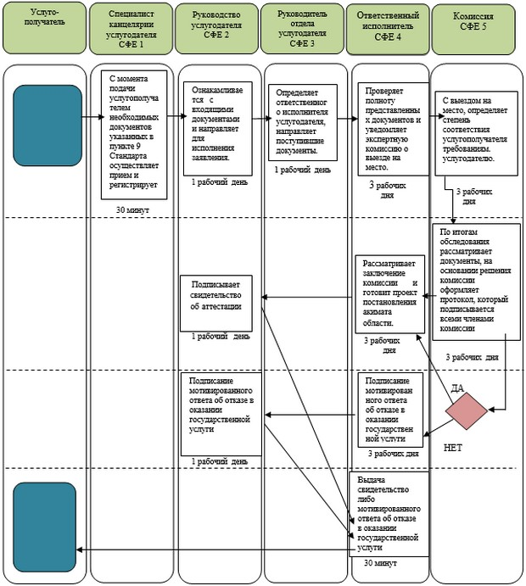
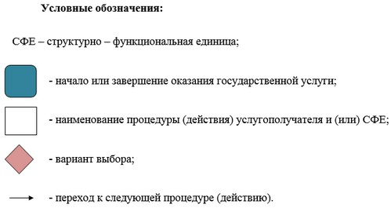

© 2012. РГП на ПХВ «Институт законодательства и правовой информации Республики Казахстан» Министерства юстиции Республики Казахстан

